Приложение № 1 к письму от 26.07.2018 г. № 2706

Анализ аварийности
с участием несовершеннолетних за 6 месяцев 2018 года

Анализ дорожно-транспортных происшествий с участием детей и подростков до 16 лет в Республике Коми свидетельствует о том, что в 2018 году количество ДТП с участием несовершеннолетних по сравнению с аналогичным периодом прошлого года (далее - АППГ) снизилось. Так, на дорогах республики зарегистрировано 69 ДТП (АППГ – 77), в которых число несовершеннолетних получивших травмы уменьшилось на 12,8% (с 86 до 75) и один ребенок погиб (АППГ – 4). По неосторожности детей произошло 17 ДТП (АППГ – 26).
Рост числа ДТП с участием несовершеннолетних отмечается в следующих городах и районах республики: Сыктывкар 30 (АППГ – 23), Инта 1 (АППГ – 0), Усинск 7 (АППГ – 1), Сосногорск 6 (АППГ – 4), Ижемский 1 (АППГ – 0).
Общее количество ДТП за прошедшие месяцы: январь – 15 (21,7%), февраль 12 (17,4%), март 16 (23,2%), апрель 3 (4,3%), май 11 (15,9%), июнь 12 (17,4%).

Распределение ДТП по дням недели: наибольшее количество ДТП произошло в среду — 13 ДТП (18,8%), а также в пятницу и субботу – по 12 ДТП (17,4%), наименьшее число ДТП произошло в воскресенье 6 ДТП (8,7%).

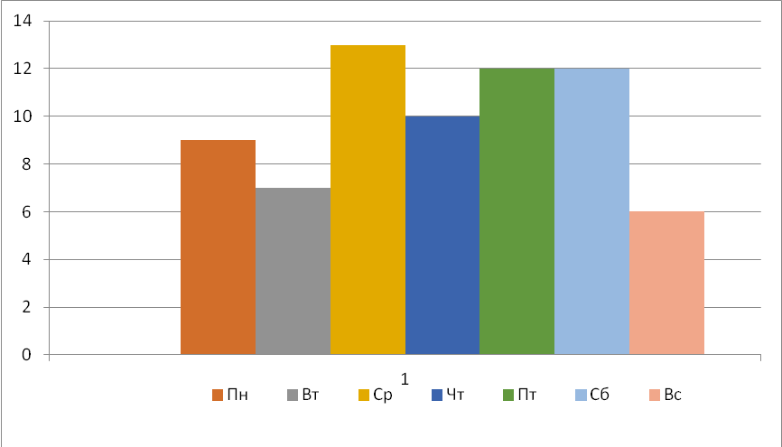

ДТП по времени суток:

– 6:00-9:00 – 8 (11,6%);
– 9:00-12:00 – 7 (10,1%);
– 12:00-15:00 – 14 (20,3%);
– 15:00-18:00 – 22 (31,9%);
– 18:00-21:00 – 13 (18,8%);
– 21:00-24:00 – 3 (4,3%);
– 00:00-3:00 – 2 (2,9%).
В светлое время суток произошло 45 ДТП, в темное время 24.

Распределение пострадавших по возрастным категориям:
– до 2-х лет: 5 (6,6%) детей.
– от 3 до 6 лет: 16 (21%) несовершеннолетних.
– от 7 до 10 лет: 34 (44,7%) несовершеннолетних.
– от 11 до 15 лет: 21 (27,6%) несовершеннолетних.
Таким образом, наибольший процент пострадавших – это дети в возрасте от 7 до 10 лет.
Из 76 пострадавших детей – 47 мальчиков и 29 девочек.
Распределение пострадавших несовершеннолетних по категориям участников дорожного движения: 32 пешехода (из них 1 погиб), 35 пассажиров, 7 велосипедистов, 1 водитель мопеда и 1 иной участник дорожного движения.

В 31 зарегистрированном ДТП (44,9% от общего числа ДТП) (АППГ- 45) с участием детей – пешеходов, 31 несовершеннолетний получил травмы и один ребенок погиб.
Все пострадавшие дети – пешеходы получили травмы в населенных пунктах. 9 детей – пешеходов в момент ДТП находились в сопровождении взрослых.
Распределение детей - пешеходов по возрастным категориям:
Время | Кол. детей | Процент
0 –2 года | 0 | 0
3 – 6 лет | 7 | 21,9%
7 – 10 лет | 15 | 46,9%
11 – 15 лет | 10 | 31,3%

ДТП по времени суток:
Время | Кол. детей | Процент
6:00 – 9:00 | 4 | 12,9%
9:00 – 12:00 | 2 | 6,5%
12:00 – 15:00 | 8 | 25,8%
15:00 – 18:00 | 12 | 38,7%
18:00 – 21:00 | 4 | 12,9%
21:00 – 24:00 | 1 | 3,2%
На пешеходных переходах пострадали 11 детей (34,4%), из них 3 были в сопровождении родителей, из которых один ребенок погиб (все в г. Сыктывкаре).
По собственной неосторожности пострадали 13 несовершеннолетних пешеходов (40,6%) из них 5 были в сопровождении взрослых (гг. Сыктывкар, Ухта, Печора, Удорский район).
Причины ДТП по неосторожности детей:
– переход проезжей части вне пешеходного перехода (вне его видимости) – 2;
– переход проезжей части вне пешеходного перехода, в зоне его видимости – 5 ребенок (1 в сопровождении взрослого);
– выход на проезжую часть из-за препятствия – 2;
– перед близко идущим ТС – 1 (1 ребенок в сопровождении взрослого);
– на красный сигнал светофора – 2 (1 в сопровождении матери – погиб);
– игра на проезжей части – 0;
– нарушение ПДД пешеходом при перемещении по обочине, краю ПЧ – 1 (без сопровождения взрослых).
Световозвращающие элементы присутствовали на одежде у 12 (37,5%) несовершеннолетних – пешеходов. В темное время суток пострадали 8 (25%) несовершеннолетних пешеходов из них световозвращающие элементы были у 3 детей.
15 из 31 ДТП произошли по маршруту «Дом – Школа – Дом».
В 29 ДТП (42% от общего числа ДТП) (АППГ – 25) пострадали 35 несовершеннолетних пассажиров.

Из 35 несовершеннолетних пассажиров 21 (60%) – перевозился с использованием детских удерживающих систем или ремней безопасности.
Распределение ДУС:
Вид УУ | Кол. детей | Процент
Автолюлька | 1 | 4,8%
Автокресло | 10 | 47,6%
Ремень безопасности | 10 | 47,6%
Один ребенок в момент ДТП находился на руках матери, один в автокресле установленном с нарушениями и один являлся пассажиром мотоцикла. 29 несовершеннолетних в момент ДТП находились на заднем пассажирском сидении, 5 на переднем.
19 пострадавших получили травмы вне населенного пункта, в населенном пункте в ДТП пострадали 16 несовершеннолетних.
Распределение ДТП по категориям дорог:
Значение дороги | Кол. ДТП | Процент
Федеральная | 1 | 3,4%
Региональная или местная | 13 | 44,8%
Муниципальная | 15 | 51,7%
В 14 ДТП (48,3%) дети находились в ТС виновника, а в 17 ДТП (58,6%) в автомашине иностранного производства.

В 7 ДТП (10,1% от общего числа ДТП) (АППГ – 5) в качестве водителя велосипеда пострадали 7 несовершеннолетних.
По собственной неосторожности пострадали 3 детей (гг. Сыктывкар, Сосногорск, Княжпогостский район).
Причины ДТП по неосторожности детей:
- Нарушение п. 24.3 ПДД РФ – 2.
- Нарушение п. 24.6 ПДД РФ – 1.

В 1 ДТП (1,4% от общего числа ДТП) (АППГ – 2) пострадал 1 несовершеннолетний водитель мопеда (г. Сосногорск).

В 1 ДТП (1,4% от общего числа ДТП) (АППГ – 0) пострадал 1 несовершеннолетний в качестве иного участника дорожного движения (Усть-Цилемский район).

Таким образом, за шесть месяцев 2018 года по неосторожности детей произошло 17 ДТП (24,6%) (АППГ – 25). По сравнению с аналогичным периодом прошлого года количество ДТП, где усматривается вина несовершеннолетних, сократилось.
Стаж водителей (виновников) ДТП с участием несовершеннолетних:
Стаж | Кол. водителей | Процент
0 до 5 лет | 7 | 10,1%
От 5 до 10 лет | 20 | 29%
От 10 до 15 лет | 13 | 18,8%
Более 15 лет | 25 | 36,2%
*3-ое водителей скрылись с места ДТП, 1 ДТП произошло с участием водителя, не имеющего водительского удостоверения.
По вине водителей, управляющих транспортными средствами в состоянии опьянения зарегистрировано 5 ДТП (гг. Сыктывкар – 2, Ухта, Усинск и Усть – Цилемский район).

